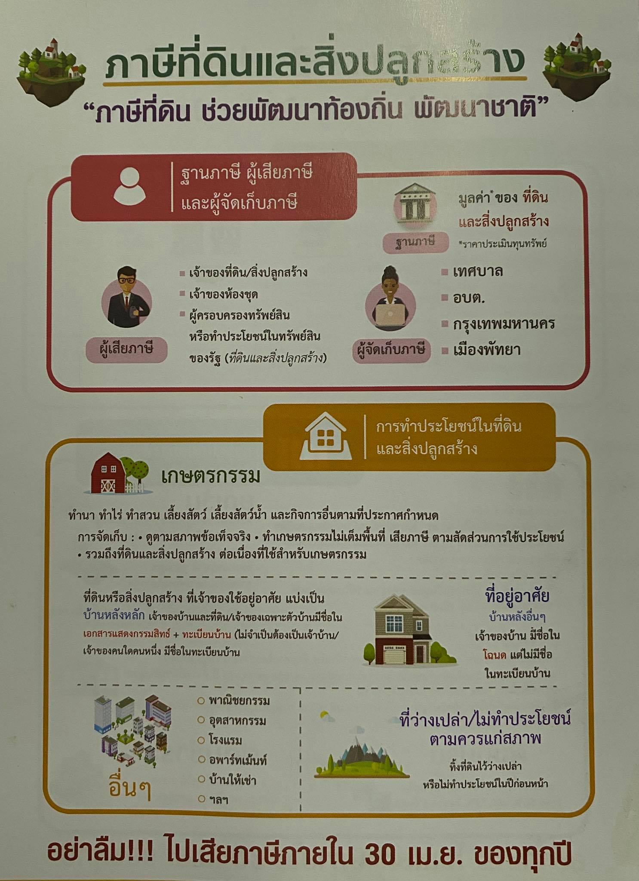 จดหมายข่าว



“ภาษีที่ดิน ช่วยพัฒนาท้องถิ่น พัฒนาชาติ”

**ภาษีที่ดินและสิ่งปลูกสร้าง**